**TEHNILINE KIRJELDUS**

**MEREVÄE MEESTE VORMIKUUB**

1. NÕUDED TOOTELE
   1. Toote kirjeldus

Meeste voodriga vormikuub on taljesse töödeldud, reväärkraega ja klassikaliste otsaõmmeldud varrukatega.

Hõlma sissevõtted ulatuvad kahe kandi ja klapiga küljetaskuteni.

Vasakul hõlmal on liistuga rinnatasku.

Kaherealises esikinnises on kaheksa suurt vorminööpi. Esikinnises on kannaga nööbid ja hõlmale on kinnitatud kannata nööbid. Parem hõlm kinnitatakse vasaku hõlma sisepoole külge ühe abinööbiga.

Vormikuue seljaosal on keskõmblus ja küljedetailid.

Vormikuue varrukad on kaheosalised, millel on kaunistuseks kaks väikest kannata vorminööpi. Voodri mõlemal hõlmal on põhimaterjalist kantidega nööpauktasku.

Voodri seljaosa keskjoonel on vabadusevolt.

Kaelakaares on riputustripp.

Kaitseväelaste vormikuue varrukale on alläärest 7,0 cm kaugusele kinnitatud kardpael (kardpaela laius oleneb kaitseväelase auastmest).

Kardpaela kirjeldus ja asukoht on kinnitatud kaitseministri 17.12.2015 määruses nr 32 „Sõjaväelise auastme eraldusmärgid“.

Kadettide vormikuue paremale varrukale on kadetitunnus kinnitatud järgmiselt:

Eraldi riidetükile on tikitud kuldne K, mis on välja lõigatud ristkülikuna. Ristküliku kolm külge (v.a ülemine külg) pööratakse K-tähe suhtes 0,5 cm kauguselt tagasi ja klapitakse 0,1 cm kauguselt servast maha.

K tähe kohal (0,5 cm kaugusel) on 5 mm laiune kardpael (pael näitab mitmendal kursusel on kadett). Ristküliku ülemine külg jääb kardpaela alla. Pael ulatub pealmise varrukapoole ühest õmblusest teiseni.

Kadetitunnus on õmmeldud varruka keskele nii, et K tähe alumine äär asub varruka alläärest 7,0 cm kõrgusel.

Toote valmistamiseks vajalikud materjalid vastavad vähemalt järgmistele hooldus- tingimustele:

    

* 1. Üldnõuded
* Toode on valmistatud tehnilise kirjelduse põhjal. Tootjapoolsel kvaliteedi tagamisel järgitakse ISO 9000 seeria standardeid.
* Tooted valmistatakse konkreetse kandja jaoks rätsepatöö põhimõtete järgi. Kõik detailid, õmblused ja pikkus on kooskõlas kandja figuuri ja eripäraga
* Tootja peab kindlustama, et kõik tema poolt kasutatavad materjalid on kooskõlas käesoleva kirjelduse punktis 2 esitatud nõuetega.
  1. Juurdelõikus
* Tootja konstrueerib ise toote lõiked.
* Lõime suund ühtib materjalil ja lekaalil.
* Õmblemist lihtsustavad märgid ei ole mingil moel kahjustanud toote korrektsust ja väljanägemist ei paremalt ega pahemalt poolt.
* Värvierinevuste vältimiseks on kõik ühe toote detailid lõigatud ühest kangast.
* Dubleer on korrektselt kinnitatud detailile (ei ole sees kortse, on tugevalt kinni detaili küljes, ei ole läbi detaili nähtav).
  1. Õmblemine
* Paarisdetailid tootel on sümmeetrilised ja paiknevad keskjoonest ühel kaugusel ning kõrgusel.
* Kõik õmblused on õmmeldud õige niidi pingega, pistete põimumine toimub süstikpistel materjalide kihtide vahel.
* Õmblused on sirged, ilma kõverusteta.
* Kõik õmblused on mõlemast otsast edasi-tagasi kinnitatud ning kinnitus asub täpselt õmblusjoonel.
* Jätkukohad õmblustes on märkamatud. Jätkukohti ei ole väikedetailidel.
* Materjal ei ole purunenud nõelatorke kohtades.
* Nööpaugud ei hargne.
* Kõik ühendusõmblused on õmmeldud paralleelselt detaili lõikeservaga.
* Piste tihedus 3-4 pistet/cm. NB! Nurkades pistete tihedus ei muutu.
  1. Viimistlus
* Toode on puhastatud lahtistest niidiotstest.
* Tootel ei ole kuum- niiske töötlemise jälgi.

1. MATERJALID

Toote valmistamiseks vajalikud materjalid vastavad tehnilises kirjelduses kehtestatud nõuetele või on nendega samaväärsed. Tehnilises kirjelduses toodud värvid on esitatud „Pantone FASHION + HOME“ 2003 a. värvikaardi järgi.

* 1. Põhimaterjal

Tellija kasutab lepinguperioodi kestusel maksimaalselt ära kanga laovaru. Pakkuja peab mõistliku etteteatamisaja jooksul valmis olema tarnima põhimaterjali kangast tellimuste täitmiseks.

Kanga koostis min 45% WO

Värvus must 19-4205 TPX (Phantom)

* 1. Abimaterjalid
     1. Vooder

Koostis 100% PES või samaväärne

Värvus samas toonis põhimaterjaliga

Värvipüsivus:

higi toimele min 4

Mõõtmete muutus vee toimele max 2%

* + 1. Õmblusniit

Koostis PES või samaväärne

Värvus samas toonis põhimaterjaliga

Joontihedus soovitavalt 152 x 2 dtex

Tex 40

Kokkutõmbuvus 150 ºC juures 0-1%

Venivus 17- 20%

Tugevus min 1400 cN

Värvipüsivus:

vee toimele 4

hõõrdumise toimele 4

* + 1. Vorminööbid on tellija poolt

Ø 23 mm kannaga ja kannata nööp

Ø 14 mm kannata nööp

* + 1. Abinööp

Läbimõõt Ø ~ 20 mm niidisoontega (kannata)

Värvus läbipaistev või samas toonis põhimaterjaliga

* + 1. Kuldne kardpael on tellija poolt.

1. TOOTE MARKEERIMINE

Toode peab tarnimisel olema markeeritud alljärgnevalt:

Etiketi materjaliks on soovitavalt 100% PES. Etiketi värvus on valge ja tekst must.

Etikett on kokku murtuna voodri vasakus küljeõmbluses.

Etiketil on markeering alljärgnevas järjestuses:

- suurus;

- nimetus;

- lepingu osapool;

- lepingu number;

- valmistamise aeg (kuu ja aasta);

- materjali koostis;

- hooldusmärgid;

- NSN-kood;

- NSN-kood GS1-128 vöötkoodi formaadis (AI 7001);

- kaubakood;

- kaubakood GS1-128 vöötkoodi formaadis (AI 91).

Markeering peab olema loetav toote kasutusaja lõpuni (toote igapäevane kasutamine vähemalt 3 aastat).

1. PAKENDAMINE

* Toode on enne kilepakendisse pakendamist korralikult kuivatatud.
* Toode on riidepuul läbipaistvas kilepakendis.
* Tootega on kaasas 1 suur ja 1 väike vorminööp, mis on väikese kilekotiga kinnitatud toote külge

1. TELLIMISE PROTSEDUUR

Kaitseväelase vormikuued

Teenust osutatakse ainult kehtivate individuaalõmblemise lubade alusel.

Ettevõtet (täitjat) ja taotlejat informeeritakse loa olemasolust.

Kadettide vormikuued

Täitja kohustatud ise võtma kadettidelt kõik õmblemiseks vajalikud mõõdud ja vajadusel tegema ühe proovi tagamaks valmistoote sobivus ja istuvus.

1. LISAD

6.1. MeV meeste vormikuue joonis:

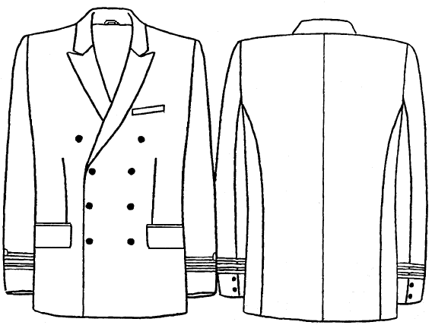

6.2. Kadetitunnus varrukal:



6.3. Nööpauktasku läbilõike joonis:

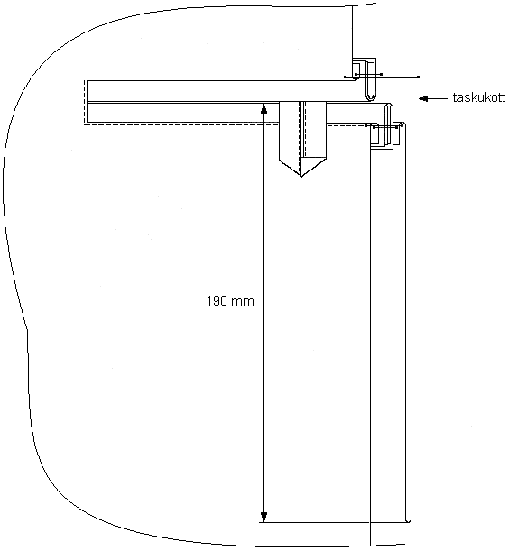

6.4. Koodid:

|  |  |  |  |
| --- | --- | --- | --- |
| **Nimetus** | **Suurus (pikkus-rü-vü)** | **NSN-kood** | **Kaubakood** |
| Vormikuub, MeV | 158-88-76 | 8405-38-000-6501 | 10013012 |
|  | 158-92-80 | 8405-38-000-6502 | 10013013 |
|  | 158-96-84 | 8405-38-000-6503 | 10013014 |
|  | 164-88-76 | 8405-38-000-6504 | 10013015 |
|  | 164-92-80 | 8405-38-000-6505 | 10013016 |
|  | 164-96-84 | 8405-38-000-6506 | 10013017 |
|  | 164-100-88 | 8405-38-000-6507 | 10013018 |
|  | 164-104-92 | 8405-38-000-6508 | 10013019 |
|  | 164-108-96 | 8405-38-000-6509 | 10013020 |
|  | 164-112-100 | 8405-38-000-6510 | 10013021 |
|  | 170-88-76 | 8405-38-000-6511 | 10013022 |
|  | 170-92-80 | 8405-38-000-6512 | 10013023 |
|  | 170-96-84 | 8405-38-000-6513 | 10013024 |
|  | 170-100-88 | 8405-38-000-6514 | 10013025 |
|  | 170-104-92 | 8405-38-000-6515 | 10013026 |
|  | 170-108-97 | 8405-38-000-6516 | 10013027 |
|  | 170-112-102 | 8405-38-000-6517 | 10013028 |
|  | 170-116-107 | 8405-38-000-6518 | 10013029 |
|  | 170-120-112 | 8405-38-000-6519 | 10013030 |
|  | 170-124-117 | 8405-38-000-6520 | 10013031 |
|  | 176-88-76 | 8405-38-000-6521 | 10013032 |
|  | 176-92-80 | 8405-38-000-6522 | 10013033 |
|  | 176-96-84 | 8405-38-000-6523 | 10013034 |
|  | 176-100-88 | 8405-38-000-6524 | 10013035 |
|  | 176-104-92 | 8405-38-000-6525 | 10013036 |
|  | 176-108-97 | 8405-38-000-6526 | 10013037 |
|  | 176-112-102 | 8405-38-000-6527 | 10013038 |
|  | 176-116-107 | 8405-38-000-6528 | 10013039 |
|  | 176-120-112 | 8405-38-000-6529 | 10013040 |
|  | 176-124-117 | 8405-38-000-6530 | 10013041 |
|  | 182-88-76 | 8405-38-000-6531 | 10013042 |
|  | 182-92-80 | 8405-38-000-6532 | 10013043 |
|  | 182-96-84 | 8405-38-000-6533 | 10013044 |
|  | 182-100-88 | 8405-38-000-6534 | 10013045 |
|  | 182-104-92 | 8405-38-000-6535 | 10013046 |
|  | 182-108-97 | 8405-38-000-6536 | 10013047 |
|  | 182-112-102 | 8405-38-000-6537 | 10013048 |
|  | 182-116-107 | 8405-38-000-6538 | 10013049 |
|  | 182-120-112 | 8405-38-000-6539 | 10013050 |
|  | 182-124-117 | 8405-38-000-6540 | 10013051 |
|  | 188-92-80 | 8405-38-000-6541 | 10013052 |
|  | 188-96-84 | 8405-38-000-6542 | 10013053 |
|  | 188-100-88 | 8405-38-000-6543 | 10013054 |
|  | 188-104-92 | 8405-38-000-6544 | 10013055 |
|  | 188-108-97 | 8405-38-000-6545 | 10013056 |
|  | 188-112-102 | 8405-38-000-6546 | 10013057 |
|  | 188-116-107 | 8405-38-000-6547 | 10013058 |
|  | 188-120-112 | 8405-38-000-6548 | 10013059 |
|  | 188-124-117 | 8405-38-000-6549 | 10013060 |
|  | 194-100-88 | 8405-38-000-6550 | 10013061 |
|  | 194-104-92 | 8405-38-000-6551 | 10013062 |
|  | 194-108-96 | 8405-38-000-6552 | 10013063 |
|  | 194-112-102 | 8405-38-000-6553 | 10013064 |
|  | 194-116-107 | 8405-38-000-6554 | 10013065 |
|  | 194-120-112 | 8405-38-000-6555 | 10013066 |
|  | 194-124-117 | 8405-38-000-6556 | 10013067 |
|  | 200-116-107 | 8405-38-000-6557 | 10013068 |
|  | 200-120-112 | 8405-38-000-6558 | 10013069 |
|  | 200-124-117 | 8405-38-000-6559 | 10013070 |
|  | 200-100-88 | 8405-38-000-6560 | 10013071 |
|  | 200-104-92 | 8405-38-000-6561 | 10013072 |
|  | 200-108-96 | 8405-38-000-6562 | 10013073 |
|  | 200-112-100 | 8405-38-000-6563 | 10013074 |

6.5. Markeeringu näidis etiketil:

